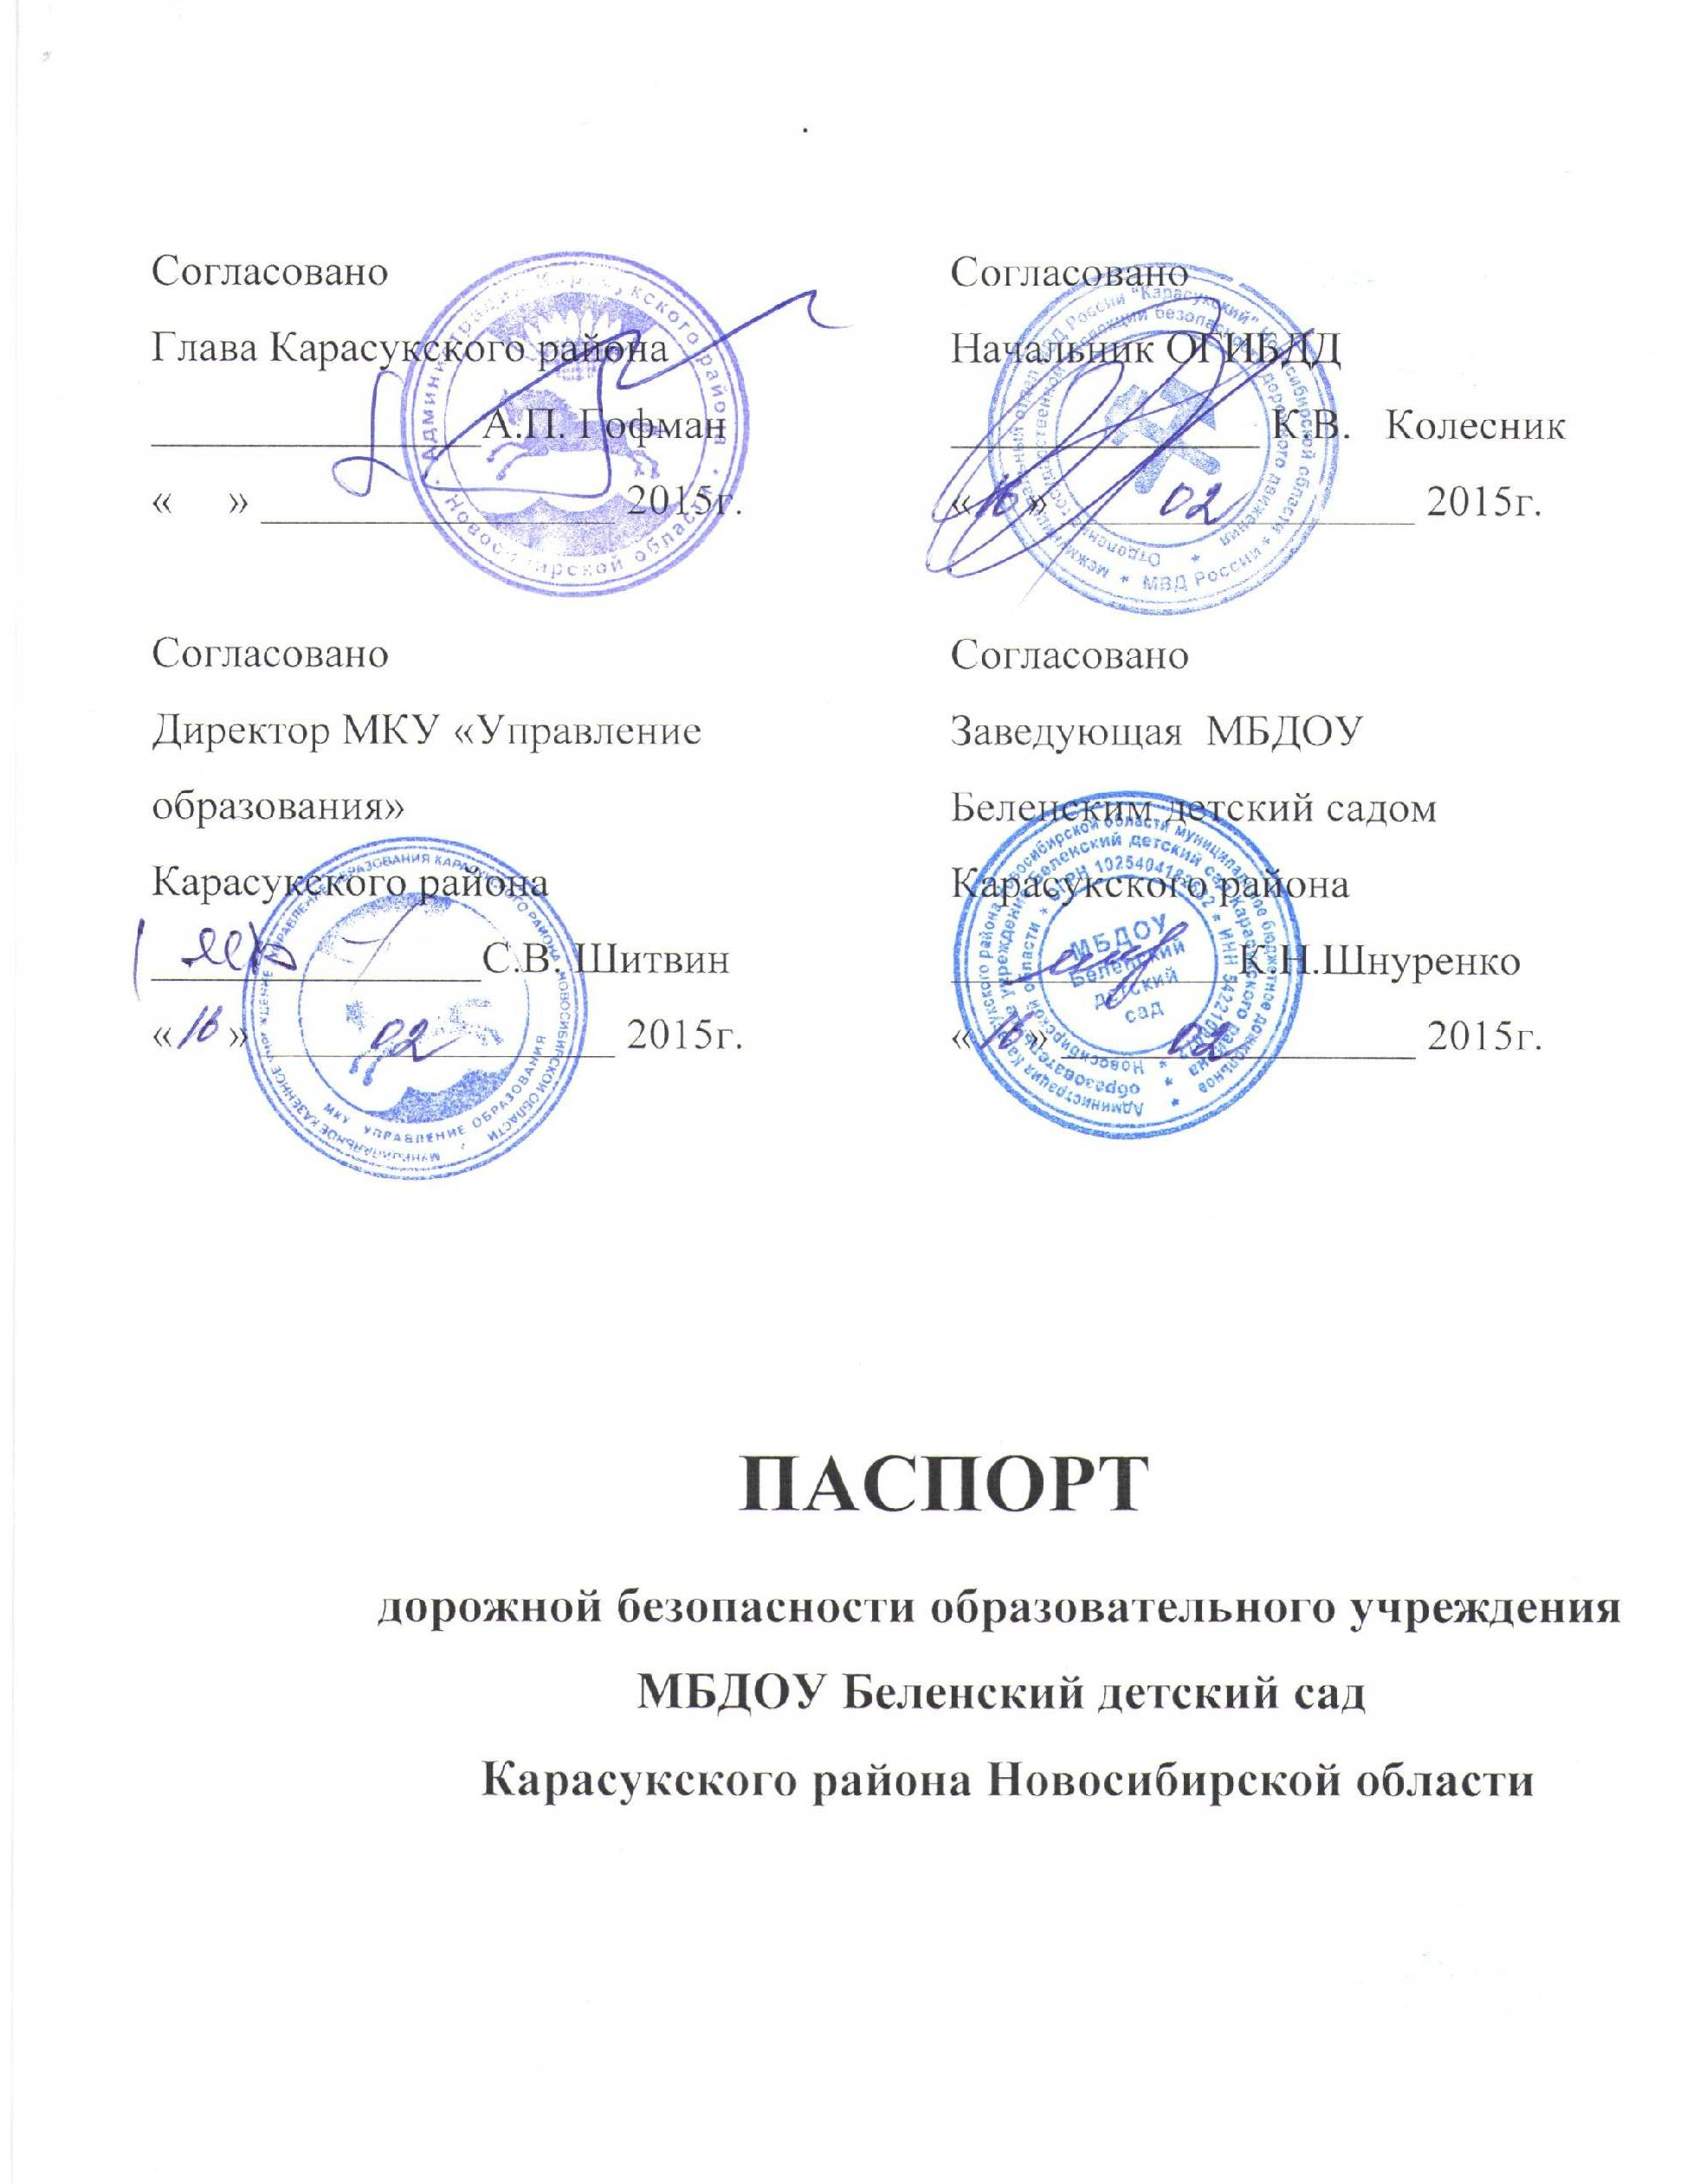

ПАСПОРТ ОБЪЕКТА ЗАЩИТЫ
1.Общие сведения об объекте
Параметры | Данные
Полное наименование объекта защиты | Муниципальное бюджетное дошкольное образовательное учреждение Беленский детский сад Карасукского района Новосибирской области
Рабочее (сокращенное) наименование объекта | МБДОУ Беленский детский сад
Населённый пункт | С.Белое
Улица,дом | Пушкина,9а
Этажность здания | 1
Расположение объекта в здании | Отдельно стоящее здание
Режимы работы объекта | 8.00 -20.00
Устойчивая сотовая связь (МТС,Билайн,Мегафон) | Мегафон ,Билайн, МТС
Телефоны дежурного персонала (для взаимодействия при срабатывании пожарной сигнализации) | 52-154
Наименование и телефон организации, осуществляющей техническое обслуживание пожарной сигнализации на объекте защиты | МУП «Ком Авто» Карасукского района Новосибирской области 31-571
1. Общие сведенья об объекте:

2. Ответственные лица для взаимодействия:

№ п/п | Ф.И.О. | Должность | Телефон
1. | Шнуренко К.Н. | руководитель | сот.8-9612208233
2. | Остартаг Н.В. | ответственный за противопожарное состояние | сот.8-923-1504328
3. Приложения к паспорту
- Схема расположения объекта предоставляются в электронном виде в формате JPEG (Схематическое расположение объекта на местности с привязкой к близлежащим улицам в соответствии с образцом).
- Поэтажные план-схемы объекта предоставляются в электронном виде, созданные в графическом редакторе (MS Visio, AutoCad и др.), в соответствии с образцом и конвертированные в форматы JPEG, GIF.
Паспорт объекта защиты составил:

Заведующая д/с ___________________________Шнуренко К.Н.

Общие сведения
Муниципальное бюджетное дошкольное образовательное учреждение детский сад Карасукского района Новосибирской области
Тип ОУ: дошкольное образовательное учреждение
Юридический адрес ОУ: 632851, НСО, с. Белое, ул. Пушкина ,9а
Фактический адрес ОУ: 632851, НСО, с. Белое, ул. Пушкина , 9а

Руководитель ОУ:
Заведующая Шнуренко Камажай Нагумановна тел. 52-154

Ответственный работник
муниципального органа образования:
инженер по охране труда Штумф Виталий Викторович тел.34-409

Ответственный от
Госавтоинспекции:
инспектор ДПС Кусов Александр Геннадьевич тел.31-063
Ответственный работник
за мероприятия по профилактике
детского травматизма Мажурная Татьяна Михайловна тел.52-171

Руководитель или ответственный
работник дорожно-эксплуатационной
организации, осуществляющей
содержание УДС: Управление муниципального имущества
Мрих Сергей Геннадьевич тел.35-385

Руководитель или ответственный
работник дорожно-эксплуатационной
организации, осуществляющей
содержание ТСОДД: Управление муниципального имущества
Мрих Сергей Геннадьевич тел.35-385

Количество воспитанников 35
Наличие уголка по БДД имеется (коридор детского сада)
Наличие класса по БДД нет
Наличие автогородка (площадки) по БДД нет
Наличие автобуса в ОУ нет
Владелец автобуса нет
Время пребывания детей в ДОУ с 8-00 до 20-00

Телефоны оперативных служб:
МЧС-01
Полиции-02
Скорая помощь-03

Содержание
1.План-схема ОУ.
- Район расположения ОУ, пути движения транспортных средств и детей;
- Организация дорожного движения в непосредственной близости от
технических средств, маршруты движения детей и расположение
парковочных мест;
2.План работы образовательного учреждения по профилактике детского
дорожно - транспортного травматизма.

Используемые сокращения

ДОУ - дошкольное образовательное учреждение
УДС – улично - дорожные сети
БДД - безопасность дорожного движения
ТСОДД - технические средства организации дорожного движения
ПДД - правила дорожного движения.

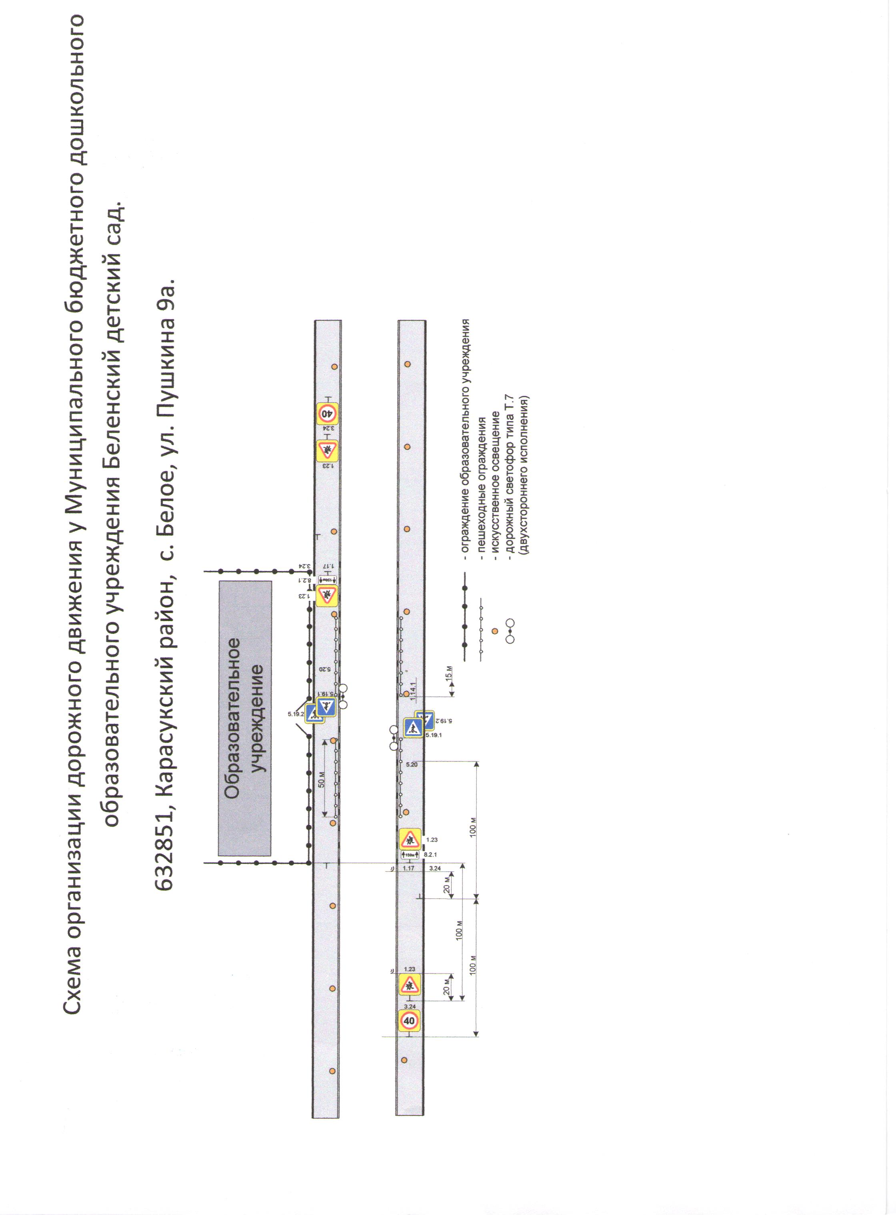

Утверждаю:
Заведующая Беленским детским садом
_____________К.Н.Шнуренко

Перспективный план работы МБДОУ Беленского детского сада 2016-2017год.
«Профилактика детского дорожно-транспортного травматизма, воспитание навыков безопасного поведения на улицах и дорогах»
№п/п | Мероприятия | Сроки | Ответственный
 | Организационная работа | Август-сентябрь
1. | Оформление уголков для родителей | Август-сентябрь | воспитатели
2. | Групповые родительские собрания | Август-сентябрь | воспитатели
3. | Анкетирование родителей | Август-сентябрь | воспитатели
4. | Составление планов работы по ПДД | Август-сентябрь | Заведующий и воспитатели
 | Методическая работа | Август-сентябрь
1. | Консультация для воспитателей:  «Организация работы с детьми по безопасности дорожного движения» | сентябрь | Заведующий и ответственный Мажурная Т.М.
2. | Оформление уголка по ПДД в группах |  | воспитатели
3. | Приобретение методической литературы по ПДД  Приобретение наглядного и демонстрационного материала для обучения детей правила дорожного движения | В течении года | заведующий
4. | Контроль организации работы с детьми по ПДД | 1 раз в квартал | заведующий
 | Работа с детьми
1. | Целевые прогулки:  Средняя, старшая, подготовительная группа | 1 раз в 2 месяца | воспитатели
2. | Организация и проведение игр по ПДД | В течении года | воспитатели
3. | Беседы с детьми ,чтение произведений и рассматривание иллюстраций | В течении года | воспитатели
4.  5.  6.  7. | Диагностика уровня знаний детей по ПДД | начало года | воспитатели
4.  5.  6.  7. | Вставки рисунков детей по безопасности на улице и дорогах | в течении года | воспитатели
4.  5.  6.  7. | Диагностика уровня знаний детей по ПДД | конец года | воспитатели
4.  5.  6.  7. | Просмотр фильма «Правило дорожного движения» с участием инспектора ГИБДД | Апрель-май | воспитатели
8. | Занятия в группах:  по образовательной области «Безопасность- передача детям знаний о правилах безопасного дорожного движения в качестве пешехода и пассажира транспортного средства: | По планированию педагога | воспитатели
 | Работа с родителями
1. | Оформление уголков для родителей | Информацию менять 1 раз в месяц | воспитатели
2. | Пятиминутки с родителями | постоянно | воспитатели
3. | Выставка семейных рисунков по безопасности дорожного движения  «Твои помощники на дороге»  «Дорожные знаки» | октябрь  февраль | родители  воспитатели
4. | Папка – передвижка «Правила безопасного движения на улицах» | сентябрь | воспитатели
5. | Памятка– обращение «Выполняем правила дорожного движения» | декабрь | воспитатели
6. | Консультация «О правилах поведения в транспорте» старшая группа | март | воспитатели
7. | Консультация для родителей  «Как переходить улицу с детьми» вторая мл. группа | апрель | воспитатели
8. | Составление дома план схемы «Мой путь в детский сад» | Апрель-май | родители

